Advanced Payroll
SAP HR

정연홍
급여를 계산하는 Schema는 Subschema, Rule, Operation, Function으로 이루어진 잘 조합된 하나의 퍼즐과 같다고 해도 과언이 아니다.

Chapter 3 Schema, Rule, Operation, Function

▶ Overview
지금까지는 급여를 계산하기 위한 준비였다. "어떤 임금 유형으로 지급 혹은 공제할 것인가?", "임금 유형에 금액을 입력할 것인가, 수/단위를 입력할 것인가, 미리 정해진 금액으로 처리할 것인가?", "어느 인포타입에 입력할 것인가?"와 같은 문제를 생각했고, 처리 방법에 대해서 확인해았다. 지금부터는 실제로 급여를 계산하기 위한 단계이다. 이미 저장된 인포타입 정보를 이용하여 정해진 순서에 따라 처리되는데 이런 처리 과정을 'Schema'라 한다. Schema는 Subschema, Rule, Operation, Function으로 구성된다.

3장에서 좌절감을 맛보기에는 너무 이르긴 하지만, ABAP에 대한 지식이 전혀 없다면 다소 어려운 내용이 될 수 있을 것이고, 따라서 4장 역시도 쉽지 않을 것이다. 하지만 포기하기에는 아직 이르다. 3, 4장에서 이야기하고자 하는 것은 전문적인 지식을 필요로 하는 것은 아니다. 각자의 지식에 따라 이해하고 생각하는 방향이 약간 다를 뿐이다. 일반 담당자라면 Schema라는 것을 통해서 급여가 계산되고 결과가 나오게 된다고 이해하고, ABAP을 아는 담당자라면, 실제 내부 구현이 이루어지는 형태에 대해서 조금 더 깊게 이해할 수 있을 것이다. 하지만, 중요한 것은 내부의 구현 모습보다는 전체적인 진행을 이해하고, 해당 단계에서 어떤 정보가 교환되며 결과로 생성되는지를 이해하는 것이 중요하다. 블랙박스라는 것이 있다할 때 내부가 어떻게 이루어지는지는 모르지만 확실한 것은 A라는 정보를 입력하면 B라는 정보가 출력된다는 입출력에 대한 이해만 있다면 충분히 3, 4장을 이해할 수 있을 것이다.

그리고 급여에서 Schema가 담당하는 부분에 대한 부분은 단순히 몇 페이지의 책을 읽고 이해하기는 쉽지 않다. 급여 계산을 천 번 돌리면 급여를 다 이해할 것이라고 이야기하는 경우가 있다. 책을 여러 번 읽는 것도 중요하지만, 실제로 테스트하고 실제 급여를 계산해보는 것이 이해하는 데는 더 나을 수 있다. 3, 4장은 급여를 계산할 때 이해되지 않는 부분에 대한 참고서로서 활용될 수 있기를 바란다.

- Schema
급여 계산 프로그램을 구성하는 항목이라고 이야기할 수 있고, 정확하게 표현하자면, 'Personnel Calculation Schema'이다. (앞으로 '스키마(Schema)'라 표현할 것이다.) 스키마는 다수의 Subschema로 구성되어 있고, 이는 'Copy'라는 Function을 통해서 연결되어 있다. 스키마는 'Attributes', 'Source text', 'Documentation'으로 구성이 되어 있다. 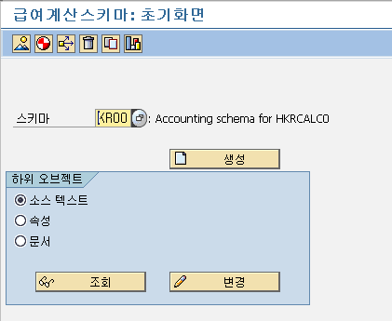
<그림> 3.1 스키마 구성 화면(PE01)

1) Attributes(속성)
Schema attributes는 스키마가 시스템상에서 어떻게, 어디에서 사용되는지를 결정한다.

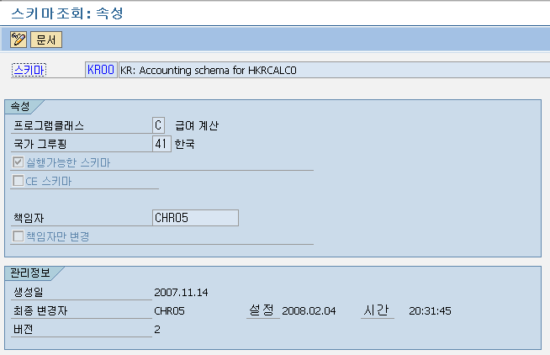
<그림> 3.2 Schema attributes 화면
<표>
프로그램 클래스 | 급여(C), 시간 관리(T)로 구분된다.
국가 그룹핑 | 한국의 그룹핑 값은 '41'이다.
실행 가능한 스키마 | Main Schema인 경우는 반드시 실행 가능한 스키마여야 한다. 단, Subschema라면 실행 가능한 스키마일 필요는 없다(테스트에 필요한 경우 사용한다.).
책임자 | 스키마를 관리하는 사용자의 user-id를 입력하고, 그 사람만 변경 가능하게 하려고 하면 하단의 '책임자만 변경'에 체크하여 처리한다.
관리 정보 | 스키마를 생성, 변경했을 때에 관련된 정보를 저장하고 있다.
속성을 확인하는 화면 T-CODE | PE01
</표>

2) Source text(소스 텍스트)
Source text는 급여 계산 그리고 급여 결과를 만들어내는 항목들의 구성을 말한다.
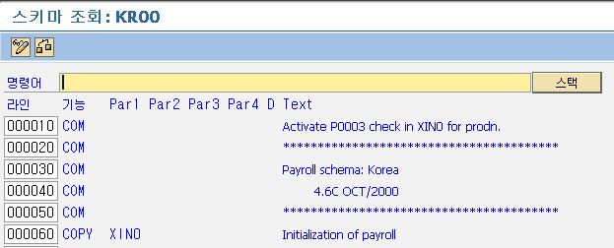
<그림> 3.3 Source text 화면

<표>
라인 | 실행되는 순서를 나타내고 단, 그래픽 모드에서 보이지 않는다.
기능 | Function이 입력되고, 거의 모든 Function들은 데이터를 합치거나 계산하거나 데이터를 출력하는 역할을 한다.  급여 계산 시 조건에 따라 다른 방식으로 처리할 경우: IF/ENDIF  Subschema를 호출할 경우: COPY  그 외 Functions 대부분은 Personnel calculation rule에 따라 처리된다.
Par1 ~ Par4 | Function이 실행되기 위해서는 Parameter를 이용하여 처리한다. 이때 Function에 따라 Par1 ~ Par4까지 사용법이 다르기 때문에 해당 Function의 정보를 조회하여 입력해야 한다. 보통은 Par1에는 Rule이 오고, Par2에는 Processing Class가 온다. 모든 경우가 그렇다는 것은 아니다.
D | 나열된, Function이나 subschema을 사용할 것인지, 사용하지 않을 것인지에 대한 처리이다. 만약 사용하지 않으려면 '*'을 입력하여 비활성으로 만든다. 그러면 스키마 실행 시 포함되지 않는다.
Text | 해당 라인에 대한 설명을 입력할 수 있는 부분이다.
</표>

3) Documentation(문서)
해당 스키마에 대한 용도나 구조에 대한 도움말을 적어두는 곳이라고 생각하면 된다.
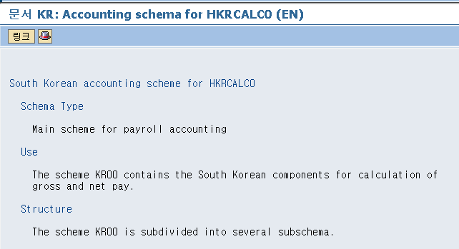
<그림> 3.4 문서 조회 화면

- Rule
Rules은 급여 계산 시 임금 유형을 계산하거나 처리하기 위해서 사용된다. Rule은 Personnel calculation rules이라 한다. (이후에는 'Rule'이라고 하겠다.) Rule은 하나 혹은 그 이상의 Operation으로 구성이 되어 있다. 스키마와 같이 몇 가지 입력 구분을 가지고 있고, 그 형태에 맞게 생성을 해야 한다.

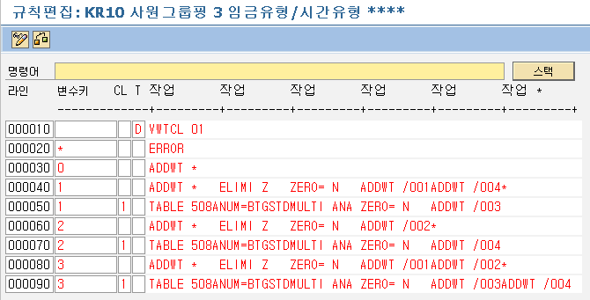
<그림> 3.5 Rule 'KR10'의 Source text

Rule은 '사원 하위 그룹 그룹핑'과 '임금/시간 임금 유형'을 이용하여 진행된다.
<표>
라인 | 해당 룰의 처리 순서 물론 처리 중에 조건에 따라 다른 라인을 실행을 할 수도 있다.
변수 키 | 'T'라는 필드에서 'D'라는 옵션을 사용하여 Operation을 이용하여 처리된 값
CL | rule을 처리 시에 한 번에 처리해야 할 항목이 많으면 다음 라인에서 처리할 수 있도록 이어주는 역할을 한다. 그 경우에는 'NEXTR'이라는 Operation을 이용한다. 다음 라인으로 이어줄 경우에는 3가지 방법이 있고, 다음과 같다.  - operation '*' 를 이용하여 마지막 항목에 입력한다.  - operation 'NEXTRT' 을 이용하여 입력한다.  - operation 'NEXTRT a' 을 이용하여 입력한다.
T | 해당 라인의 Operation을 사용할 때, 사용 유형에 따라 값을 입력하거나, 공백으로 처리한다.  - type 'D': 이후에 오는 Operation을 이용하여 의사결정을 한다. 관련된 값을 변수 키에 찾아서 다음 처리를 진행한다.  - type 'S': type 'D'와 유사하다. Table 'ES'로 변수 키 값을 이동하지 않는다.  - type 'P': 동일 라인에서 다음 Operation으로 진행한다.  - type 'Z': type 'P'와 유사하다. 다음 Operation을 진행하지 않고, 다음 Operation으로 넘어간다.  - type '*': 스키마에서 봤지만 실행하지 않는 비활성의 의미이다.
작업 | Rule은 보통 Operation을 이용하여 구성한다. Operation은 최대 5자리를 차지하고, 나머지 5자리를 이용하여 하나의 처리 형태를 만들어 낸다. 위 그림에서 '+'라는 부분이 보일 것이다. 임의적으로 Operation을 입력하는 것이 아니라 새로운 처리라면 '+' 아래부터 시작해야 한다.
Rule을 확인하는 T-CODE | PE02
</표>

Rule은 최대 4자리로 구성되고 첫 시작 문자는(국가 그룹핑 41인 경우) 'K'(Korea rules), 'X'(International rules)이다. 그리고 사용자가 만든 Rule의 경우는 'Z'로 시작한다. 국가 그룹핑 '41'(한국)로 검색해보면, 대략 200여 개의 Rule이 있음을 알 수 있다. 매우 많으므로 추후 사용자가 별도로 만들고자 한다면 비슷한 유형의 Rule을 참조하여 복사하여 만들어가는 방식을 추천한다.

- Operation, Function
스키마와 Rule 설명을 통해 전체적으로 스키마라는 것으로 묶여 있고 그 내부에 다시 Rule이 구성되고 그 Rule은 Operation으로 구성되어 있다는 것을 알 수 있었다.
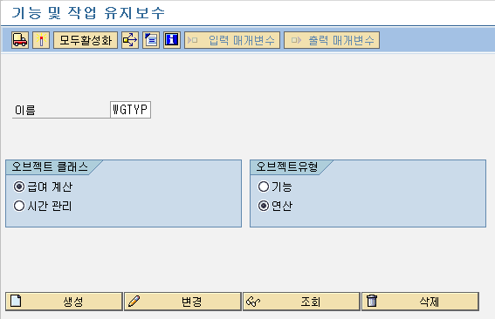
<그림> 3.6 기능과 작업(Function and Operation) 유지보수 화면(PE04)

Operation과 Function을 함께 설명하지만, 사실 용도 자체는 명확하게 다르다. Operation은 어떤 조건에 대한 값을 주는 것인 반면 Function은 특정 조건 및 특정 데이터를 내부적으로 계산하여 다른 데이터를 생성하는 것이다.

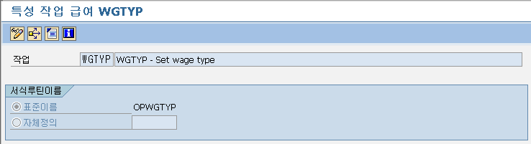
<그림> 3.7 Operation 속성 화면 1(서식 루틴 이름)

속성 화면은 크게 3개의 파트로 나눠서 이야기할 수 있다. 첫 번째는 이름, 두 번째는 국가 지정, 그리고 세 번째 가장 중요한 매개 변수가 있다. 이름의 경우는 사용자가 만들 경우에는 언제 'Z'로 시작하는 이름을 사용해야 한다. Operation의 경우는 'OP'가 붙고, Function의 경우는 'FU'가 붙는다. 국가 지정은 해당 국가에서만 사용할 경우에는 해당 국가만 체크하면 된다. 그 외 경우는 전체를 선택한다.

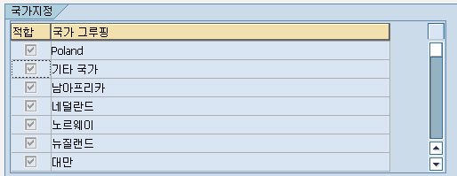
<그림> 3.8 Operation 속성 화면2(국가 지정)

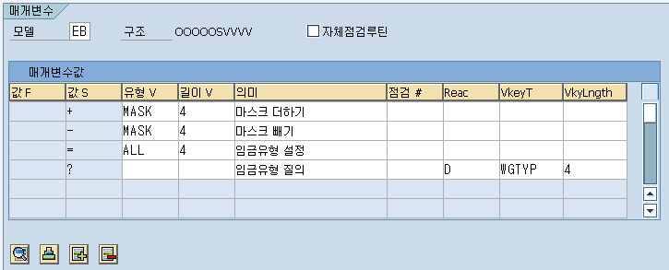
<그림> 3.9 Operation 속성 화면3(매개 변수)

Operation의 경우는 매개 변수에 따라 사용법이 달라지기 때문에 모델을 잘 선정해야 한다. 반대로 기존에 만들어진 Operation을 사용한다면 해당 모델을 잘 이해해야지 제대로 사용할 수 있다. 물론 <F1>을 눌러 도움말을 보면 친절하게 자세히 설명되어 있으므로 참고하기 바란다.

모델에 따라 구조가 달라진다. 위 그림에서 EB 모델의 경우는 'OOOOOSVVVV'의 형태를 보이고 있다. 의미는 다음과 같다.
<표>
OOOOO | Operation의 자릿수를 의미한다 WGTYP 이란 Operation이 5자리이기 때문이다.
S | 하단의 매개 변수 값을 의미한다. '값S'라고 되어있는 부분의 값을 사용할 수 있다.  WGTYPE+, WGTYP-, WGTYP=, WGTYP?와 같이 사용한다.
VVVV | 임금 유형 4자리를 의미한다.
</표>

예제 | 설명
WGTYP? | 입력된 임금 유형의 값이 무엇인지 변수 키 필드로 전달하여 해당 로직을 진행한다.
WGTYP=1000 | 기존에 있는 임금 유형 값을 무시하고 '1000'으로 사용한다.
WGTYP+#1#2  WGTYP-#1#5 | 임금 유형 코드를 변경하고 싶을 경우에 사용한다. (#은 변경되지 않은 자리이다.)  0~9까지 사용할 수 있으면 숫자인 경우에 그만큼 더해지고, 문자인 경우는 해당 수만큼 다음 문자로 변경된다.  단, 숫자인 경우 +,-을 했을 때 9보다 커지거나, 0보다 작아지면 에러이다. 문자의 경우도 마찬가지다.  Ex) /A00 → WGTYP+#1#5 → /B05로 변경  / → #이라 변경하지 않음 → /  A → 1이라 다음 문자로 변경 → B  0 → #이라 변경하지 않음 → 0  0 → 5라 5를 더한 숫자 → 5  결론 /A00 → /B05로 변경
<표> 3.1 Operation WGTYP 예제

다음으로 Function에 대해서 알아보겠다. Operation과 유사한 형태를 가지고 있지만, 그 성격이나 내부적으로 처리되는 방식에 차이가 있다.

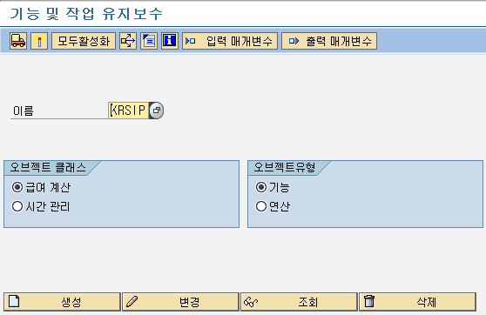
<그림> 3.10 Function 'KRSIP'
Operation을 조회했던 화면과 큰 차이가 없고 유형에서 '연산'이 아닌 '기능'을 선택해야 한다는 정도의 차이만 있다.

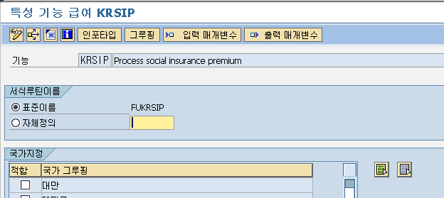
<그림> 3.11 Function 'KRSIP' 속성 화면

<그림> 3.11에서 보는 것처럼 Function인 경우는 '표준 이름'에 'FU'가 앞에 붙는다. Operation에서는 'OP'가 붙었던 것과 같이 구분되는 이름이다.

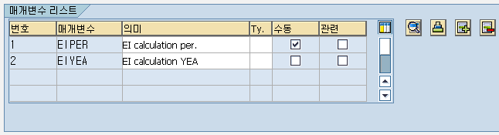
<그림> 3.12 Function 'KRSIP' 속성 – 매개 변수 화면

스키마에서 설명했던 것처럼 Function과 par1~4까지의 매개 변수를 이용하여 다양한 처리를 만들어 낼 수 있게 되어 있다. 위 그림에서 매개 변수가 그런 역할을 한다.
<표>
번호 | Par1~4 순서의 의미를 가진다. 번호가 1이면 Par1의 위치를 의미한다.
매개 변수 | 해당 매개 변수의 의미로 설정한다. 단순히 구분의 의미일 뿐 급여 계산 시에 영향을 주진 않다. 실제 급여(스키마에서) 영향을 주는 것은 해당 매개 변수에 '돋보기' 버튼으로 확인할 수 있다.
수동 | 해당 매개 변수를 스키마에서 사용 시에 반드시 필요한 경우에는 체크를 해야 한다.
</표>

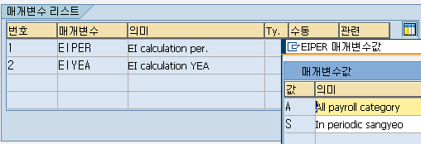
<그림> 3.13 매개 변수의 실제 매개 변수 값

매개 변수 리스트를 더블클릭하거나 옆 화면의 '돋보기' 버튼을 클릭하게 되면, 해당 매개 변수 내부 값을 조회할 수 있다. Function 'KRSIP'의 경우는 Par1 매개 변수로 'EIPER'을 사용하고 실제 내부 값은 'A'와 'S'로 구분하여 사용한다.

* Generate SI Table for EI based on as-parm1 and off-cycle category
CASE aper-occat.
WHEN pkr99_occ_yea. "for YEA
IF as-parm2 NE 'E'. "NAN574236
PERFORM gen_sin_table USING pkr99_employment.
ENDIF. "NAN574236
WHEN pkr99_occ_ret_w_reg OR "NAN708370
pkr99_occ_ret_wo_reg.
PERFORM gen_sin_table USING pkr99_employment.
WHEN pkr99_occ_per_bon. "peridic bonus
PERFORM gen_sin_table USING pkr99_employment.
WHEN OTHERS.
IF as-parm1 NE 'S'.
PERFORM gen_sin_table USING pkr99_employment.
ENDIF.
ENDCASE.
<소스> 3.1 KRSIP의 내부 소스

Function 'KRSIP'의 내부 로직을 살펴보면, as-parm1, as-parm2을 사용하는 로직이 보인다. 이 부분이 스키마에서 호출할 때 par1, par2의 값을 가지고 진행된다. 표에서는 급여 사용에 따라서 처리 방식이 분기되는 형태를 보인다. 일반적으로 스키마 'KR00'에서는 'KRSIP A'와 같이 par1에 'A', par2에는 공백으로 설정한다. 그렇게 되면 연말정산을 제외하고는 'WHEN OTHERS'의 로직으로 진행될 것이다. 연말정산의 경우는 공백으로 입력하였기 때문에 해당 로직을 그대로 진행할 것이다. 상세한 내용은 다음 4장 Schema KR00에서 다루도록 하겠다.

<Tip>
Function이나 Operation을 사용자가 추가하고 싶다면 'PCBURZKR0'라는 include 문에 추가할 수 있다. 단, modification이 되기 때문에 BC 담당자를 통해서 SAP로 요청하여 Access Key를 받아서 처리해야 한다. 시간 평가의 경우는 'RPTMOZ00'에 추가한다.
</Tip>

